T.C.

SELÇUK ÜNİVERSİTESİ

MÜHENDİSLİK FAKÜLTESİ

ELEKTRİK ELEKTRONİK MÜHENDİSLİĞİ BÖLÜMÜ

**MATLAB ÜZERİNDEN ROBOT KOLUN İKİ LİNKLİ OLARAK KİNEMATİĞİNİN HESAPLANMASI**

**VE SİMÜLASYONUNUN GERÇEKLEŞTİRİLMESİ**

HAZIRLAYANLAR

141202029-ABDULKADİR KEMANCI

141202091-HALMAMET HAMRAKULYYEV

KONYA

2018

**PROJENİN ÇALIŞTIRILMASI**

Öncelikle projenin doğru çalışması için peter corke robotics toolbox kurulumunun gerçekleştirilmesi gerekmektedir. Kurulum dosyasını <http://petercorke.com/wordpress/toolboxes/robotics-toolbox> linkten elde edebilirsiniz.

Peter corke robotics toolbox kurulumu;



İndirdiğimiz rvctools adlı dosyamızı Matlab/toolbox klasörüne kopyalarız.



Matlab programı içinden Set Path sekmesinden indirdigimiz rvctools/simulink klasörünü seçer ve save ederiz.

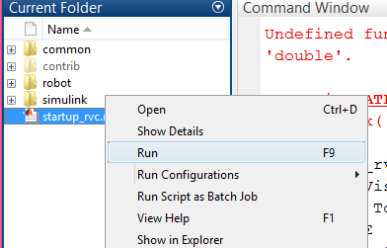

Startup_rcv.m dosyasına sağ tıklayıp Run seçeneğini seçerek toolbox kurulum işlemini tamamlamış oluruz.

Projeyi çalıştırmak için öncelikle matlab kodlarının bulunduğu klasörün içinden Robot_Kol uygulamasını buluyoruz.



Main uygulamasını açtıktan sonra run butonuna tıklayarak kodumuzun çalışmasını sağlıyoruz.

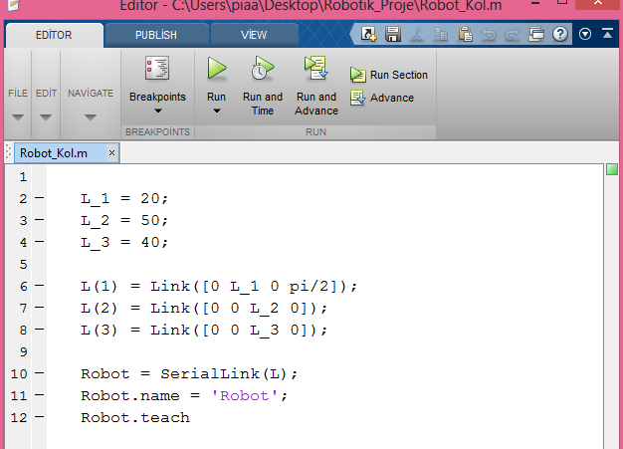

Matlab kodlarımızı çalıştırdıktan sonra karşımıza Figure ekranı geliyor.

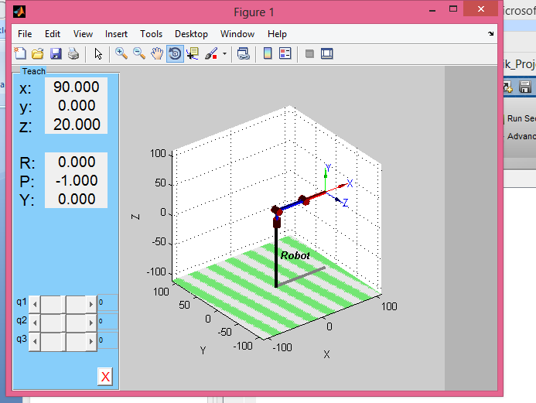

Bu ekranda q1,q2 ve q3 degerlerini değiştirerek robot kolun eksenler etrafında hareketini görmek mümkündür.

Robot kolları eklem ve hareketleri arasındaki ilişkiyi kinematik ile ifade edebiliriz. Kinematik ileri ve ters yönlü olmak üzere iki çeşittir. Robot sistemlerinde bu kinematik hesaplamalar büyük önem taşımaktadır. Robot kinematiği ile robotun hız, kuvvet ve ivme analizleri yapılmaktadır . Bir robot, öteleme ve dönmeyi gerçekleştiren eklemlerden ve bu eklemleri birbirine birleştiren bağlardan oluşmaktadır.